SERVICIO WEB Y LA WWW (World Wide Web).

* Se basa en el protocolo de capa de aplicación HTTP (Hyper Text Transfer Protocol) que facilita el acceso a información hipermedia remota.
* La WWW es un servicio de distribución de información que permite acceder a recursos distribuídos en servidores web de internet localizados por direcciones (URIs Y URLs).
* Hiperenlaces
* W3C controla actualmente el desarrollo de la WWW y desarrolla estándares Web

COMPONENTES Y FUNCIONAMIENTO:

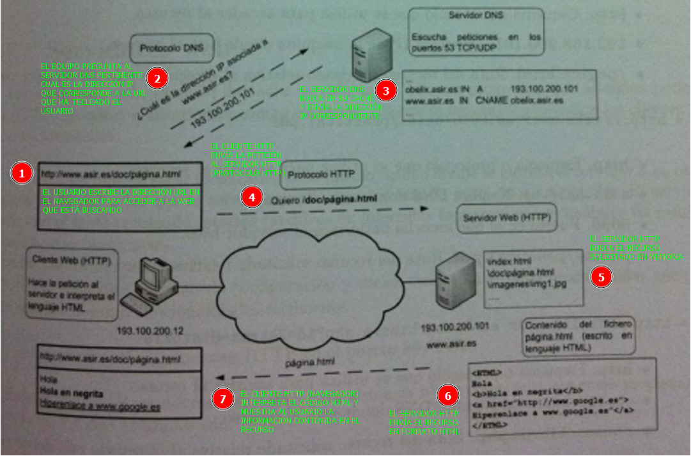

NOMBRES Y DIRECCIONES (URIs y URLs)

Son cadenas de caracteres que identifican de forma única y permiten localizar los recursos de los servidores web.

* **URI Uniform Resource Identifier** (Identificador Uniforme de Recursos) Variedad de sistemas de denominación y métodos de acceso
* **URL Universal Resources Locator** (Localizador Universal de Recursos) Es un tipo de URI

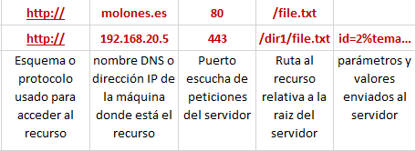

SERVIDORES WEB o HTTP

* Se trata de un software que escucha las peticiones http de los clientes.
* Por defecto escuchan en los puertos: (80 TCP para http) y (443 TCP para https)
* Admite una configuración muy flexible y una arquitectura modular.
* Puede servir contenido estático o dinámico como resultado de ejecutar algún programa.
* Estos recursos pueden estar en su memoria o buscarlos en otros equipos de la red
* Procesan e interpretan código en distintos lenguajes para contestar al cliente con los recursos solicitados

CLIENTES WEB o Navegadores

* Es el programa con el que interactua el usuario introduciendo URL/URI para pedir recursos web
* Actúan como clientes HTTP pero pueden soportar otros protocolos
* Mantienen una memoria caché para guardar la info de uso reciente.
* Reciben los recursos de los servidores, los procesan y se lo muestran al usuario permitiéndole interacción si es necesario.

PROXY WEB o HTTP

* Hace de intermediario entre cliente web y servidor web y su principal función es asegurar y controlar el acceso de los clientes a redes externas.
* Proxy directo (Forward Proxy): Trabaja del lado cliente, recibe la petición que el cliente lanzo al servidor web y se la traslada en su nombre.
* Proxy inverso (Reverse Proxy): Se usan para dar acceso a servidores web protegidos detrás de un firewall que no son accesibles directamente.

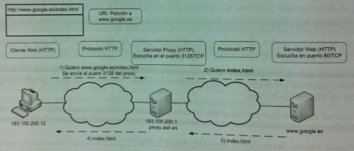

PROTOCOLO HTTP (Hyper Text Transfer Protocol)

* Es el protoclo de comunicación en la web y define las reglas que deben seguir los clientes, proxies y servidores para comunicarse entre ellos.
* Define los tipos de peticiones así como el formato y estructura de las respuestas
* Define la estructura de los metadatos incluidos en las cabeceras de peticiones y respuestas.
* HTTP Es un protocolo (sin estado) que usa TCP como protocolo de transporte
* HTTP/3 Es un protocolo que usa UDP como protocolo de transporte

FUNCIONAMIENTO BÁSICO DE HTTP (URL – ABRE – ENVÍA – RESPONDE – CIERRA)

* El usuario ingresa una **URI**/**URL** en el navegador.
* El navegador **establece** una conexión TCP con el servidor por el puerto 80.
* El navegador **Envía** una solicitud HTTP al servidor
* El servidor **responde** con un mensaje HTTP.
* Se **cierra** la conexión TCP.

IExRErrCErrS

CÓDIGOS DE ESTADO Y ERROR HTTP

* 100 – 199: Informativos
* 200 – 299: Éxito
* 300 – 399: Redirección
* 400 – 499: Errores del cliente
* 500 – 599: Errores en el servidor

ALMACENAMIENTO EN CACHÉ O CACHING

* HTTP soporta almacenamiento en caché. Los navegadores y proxies pueden almacenar recursos durante un tiempo para evitar tráfico innecesario y aumentar el rendimiento
* En las cabeceras se define la información que se puede almacenar (que no cambia durante largos periodos de tiempo).

COMPRESIÓN

* Si los clientes indican en las cabeceras de su petición que soportan compresión, los servidores pueden comprimir recursos para reducir el tráfico de red al enviarlos e informan al cliente en sus cabeceras de este hecho.

COOKIES

Son fragmentos de información enviadas por el servidor en las cabeceras de sus respuestas HTTP. El navegador las recibe y almacena para futuras solicitudes al mismo servidor.

Los clientes envían a los servidores las cookies que tienen almacenadas mediante las cabeceras de sus peticiones y los servidores las usan para:

* Segmentar usuarios y conexiones
* Mostrar anuncios personalizados
* Recordar datos de navegación durante la duración de la misma.

**Set-Cookie: visitas=1; expires=Thu, 17-May-2012 11:23:39 GMT**

AUTENTICACIÓN

HTTP soporta autenticación para acceder a los recursos del servidor pero no es segura por lo que esta tarea se traslada a las aplicaciones web.

CONEXIONES PERSISTENTES

Usadas para enviar varias peticiones y respuestas en la misma conexión TCP para ahorrar consumo de memoria CPU y tiempos de respuesta. HTTP 1.1 las usa por defecto HTTP 1 No.

MIME (Multipurpose Internet Mail Extension) Extensiones de correo de internet multipropósito.

Extensiones orientadas al intercambio de recursos usando los protocolos HTTP, SMTP y otros servicios.

Definen

* Tipos y subtipos de los recursos enviados: image/jpeg audio/mp3 video/mp4
* Las reglas para codificar mensajes que no son de tipo ASCII
* Las cabeceras que informan a clientes y servidores de los recursos transmitidos

Se utilizan las cabeceras de tipo MIME en:

* En las peticiones del **navegador** para informar al servidor de los tipos de MIME que acepta.
* En función de los recursos recibidos, el **navegador** puede: Visualiza el recurso, abrirlo con una app externa o pregunta al usuario como proceder
* En los mensajes de respuesta del **servidor** para informar de los recursos transmitidos
* Para enviar varios recursos encapsulados en el cuerpo del mensaje usando un tipo de MIME denominado **multipart**.